有机物检测仪 有机挥发物检测仪 型号：ZRX-29615

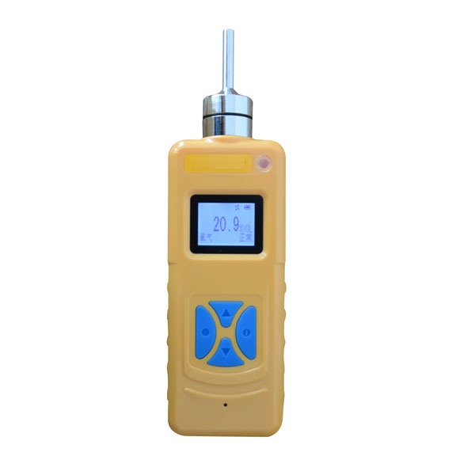

ZRX-29615有机物检测仪产品描述

ZRX-29615有机挥发物检漏仪/VOC检漏仪是一款可以灵活配置的单种气体检测仪，它可以配备有机挥发物传感器或可燃气传感器或任意有毒气体传感器或红外传感器或PID传感器。

ZRX-29615有机挥发物检漏仪/VOC检漏仪具有非常清晰的COG液晶显示屏，声光震报警提示，内置吸气泵，保证在非常不利的工作环境下迅速检测危险气体并及时提醒操作人员预防。

ZRX-29615有机物检测仪产品特性

小巧、轻便、坚固

进口光离子型传感器

声、光、震报警

中英文切换显示

开机或需要时对显示、电池、传感器、声光报警功能自检

出众的音频声音报警

可选配SD卡存储、电脑下载功能

维护费用很低

ZRX-29615技术参数

检测气体：空气中的有机挥发物（VOC）

常规量程：0-300.0ppm

高精度量程：0-50.00ppm

最大量程：0-6000ppm

基本误差：＜±5%（F.S）

最小读数：0.01ppm/0.1ppm

响应时间：≤50秒

传感器寿命：6个月（可更换紫外灯）

传感器类型：光离子型

电池：3.7V锂离子充电电池

电池工作时间：连续工作大概28小时左右（开启泵的情况下）

显示：COG液晶显示，可中英文切换

报警：声、光、震报警

直接读数：瞬时值、峰值、电池电压、zui小值

防爆标志：ExibIICT4

防护等级：IP45

工作温度：-20℃∽70℃

工作湿度：（5-90）%RH

尺寸：230mm（长）×65mm（宽）×37mm（厚）

重量：约1Kg（带铝合金箱）